ΧΡΗΣΗ ΛΟΓΙΣΜΙΚΟΥ ABALONΕ
Περιεχόμενο άσκησης: Σχεδιασμός οργανικών μορίων και τρόποι αναπαράστασης τους. Ελαχιστοποίηση της ενέργειας και εφαρμογή Μοριακής Δυναμικής
Στόχοι άσκησης: α. Να διδαχθούν οι φοιτητές και φοιτήτριες τους διάφορους διάφορους αναπάραστασης των μορίων και να κατανοήσουν τις αρχές που διέπουν τις παραστάσεις των μορίων. β. Να μάθουν να υπολογίζουν αποστάσεις μεταξύ ατόμων ενός μορίου, τις γωνίες του και τις δίεδρες του γωνίες. γ. Να εφαρμόζουν τις διάφορες μεθόδους ελαχιστοποίησης και να κατανοούν τις ομοιότητες και διαφορές τους. Δ. Να εκτελούν ένα απλό πείραμα Μοριακής Δυναμικής.
To λογισμικό abalon θα είναι εγκαταστημένο στους υπολογιστές σας και θα σας δοθούν οδηγίες για τους κωδικούς που θα χρησιμοποιήσετε ώστε να ανοίξετε τους υπολογιστές. Θα χρησιμοποιήσετε το εικονίδιο Abalone για να ανοίξετε το λογισμικό.
1. Αριστερά και κάτω στην οθόνη του υπολογιστή είναι το Start→Programs→Abalon→Abalone→Run. Αφού εισέλθετε στο Abalone κάνετε κλικ στη δομή του φουρανίου. Ανοίγει με τον τρόπο αυτό η πλατφόρμα για τη δόμηση των μορίων.
2.Κάτω δεξιά στις δομές, κάντε κλικ στο βενζόλιο. Εμφανίζεται στην οθόνη.
3. Σ’ αυτό προσθέστε τη βουτυλική ανθρακική αλυσίδα. Το υδρογόνο του βενζολίου με Hold-Ctrl-Shift γίνεται άνθρακας και μετά με μετακίνηση του ποντικιού διατηρώντας το hold-ctrl-shift και πατημένο το αριστερό τμήμα του ποντικιού δομείται η βουτυλική αλκυλική αλυσίδα. Κάνοντας κλικ στο «add hydrogen» το μόριο συμπληρώνεται δομικά με την προσθήκη υδρογόνων.
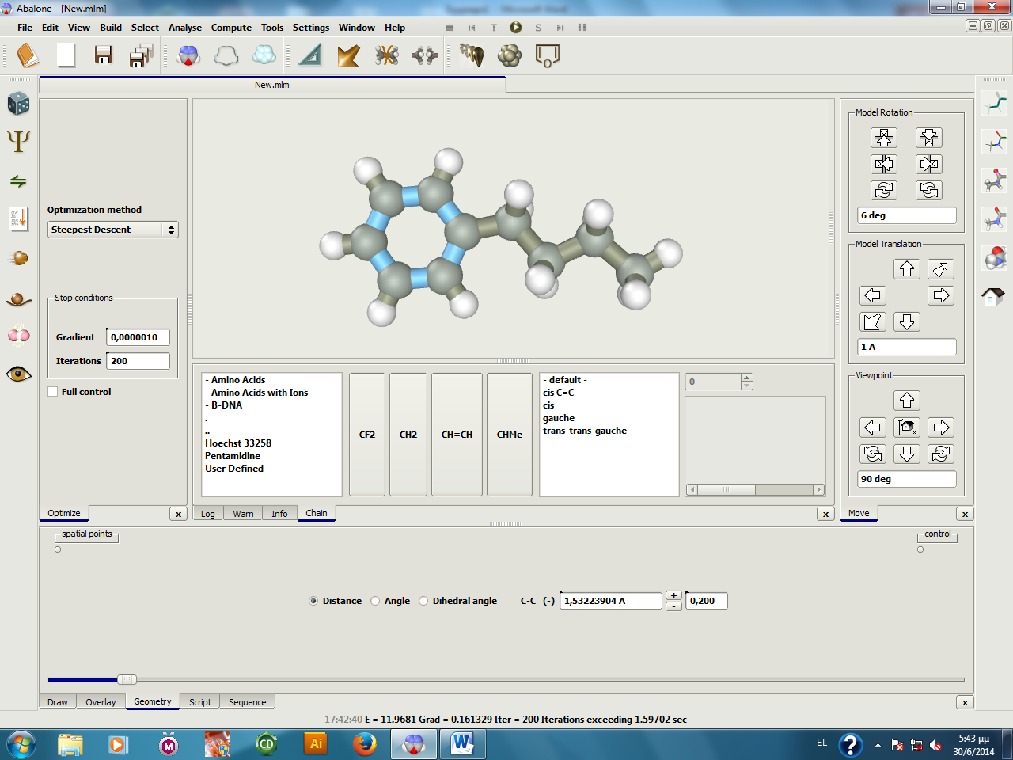
4. Στα αριστερά εικονίδια, η εικόνα με τα δύο σφαιρίδια (ακριβώς πάνω από το μάτι) δίνει δυνατότητα σύντομης ελαχιστοποίησης της ενέργειας. Πατήστε το εικονίδιο αυτό και θα παρατηρήσετε ότι εξαφανίζονται οι «κακές επαφές-bad conducts» στο μόριο.
5. Με το κομβίον shift και το αριστερό τμήμα του ποντικιού μπορείτε να μεγεθύνετε ή να μικρύνειτε το μόριο. Πατώντας το σας δίνεται η δυνατότητα μεταφοράς και περιστροφής του μορίου.
6. Πάνω από το εικονίδιο με τα δύο σφαιρίδια είναι το εικονίδιο όπου εφαρμόζεται ελαχιστοποίηση της ενέργειας. Θέσετε στον πίνακα 200 σαρώσεις (iterations), βαθμίδα (gradient) 0,0000010 και τη μέθοδο απότομης κατάδυσης (steepest descent). Για να ελαχιστοποιήσετε την ενέργεια θα πρέπει να πατήσετε το μικρό εικονίδιο στα άνω εικονίδια της οθόνης .
7. Πατώντας το Ε (αριστερά στην λευκή επιφάνεια) μπορείτε να δειτε την ενέργεια μορίου. Άνω από το Ε πατώντας το i (information) λαμβάνονται πληροφορίες για το μόριο. Πατώντας το εικονίδιο κάτω από το Ε υπολογίζεται η Intermolecular Energy (ενδομοριακή ενέργεια του μορίου).
8. Πατώντας το τρίγωνο, κάτω από τις διατάξεις (settings) μπορείτε να μετρήσετε αποστάσεις, γωνίες και δίεδρες γωνίες στο μόριο. Επισημαίνοντας δύο άτομα μπορείτε να βρειτε την απόσταση, τρία άτομα τη γωνία και τέσσερα τις δίεδρες γωνίες του. Δεξιά καταγράφονται οι τιμές τους.
9. Τα δεξιά εικονίδια της πλατφόρμας δίνουν δυνατότητες για διάφορους τρόπους αναπαράστασης των μορίων.
10. Αριστερά και πάνω από το εικονίδιο της ελαχιστοποίησης της ενέργειας είναι το εικονίδιο της Μοριακής Δυναμικής. Με το μπορείτε να αρχίσετε την προσομοίωση της Μοριακής Δυναμικής εφαρμόζοντας τις εξ ορισμού (default) τιμές. Μπορείτε να σταματήσετε τη διαδικασία όποτε θέλετε (πατώντας το μαυρισμένο τετράγωνο).
11. Στο μάτι που καταγράφεται η παρατήρηση (monitor) μπορεί να βλέπετε τη μεταβολή διαφόρων παραμέτρων. Δεξιά είναι το εικονίδιο «plot». Με αυτό μπορείτε να παρακολουθείτε τη μεταβολή των φυσικών παραμέτρων.
12. Με το δεξί του ποντικιού μπορείτε να χρωματίσετε τα άτομα και με δεξί κλικ του ποντικιού και το del να τα απαλείψετε. Με το μπορείς να απαλείψετε το δεσμό.
ΠΑΡΑΚΛΗΣΗ: ΕΠΕΙΔΗ ΓΙΑ ΠΡΩΤΗ ΦΟΡΑ ΕΦΑΡΜΟΖΕΤΑΙ Η ΑΣΚΗΣΗ ΑΥΤΗ, ΟΠΟΙΕΣ ΔΙΟΡΘΩΣΕΙΣ, ΣΧΟΛΙΑ ΚΑΙ ΠΑΡΑΤΗΡΗΣΕΙΣ ΠΡΟΣ ΒΕΛΤΙΩΣΗ ΤΗΣ ΕΙΝΑΙ ΕΥΠΡΟΣΔΕΚΤΕΣ.

